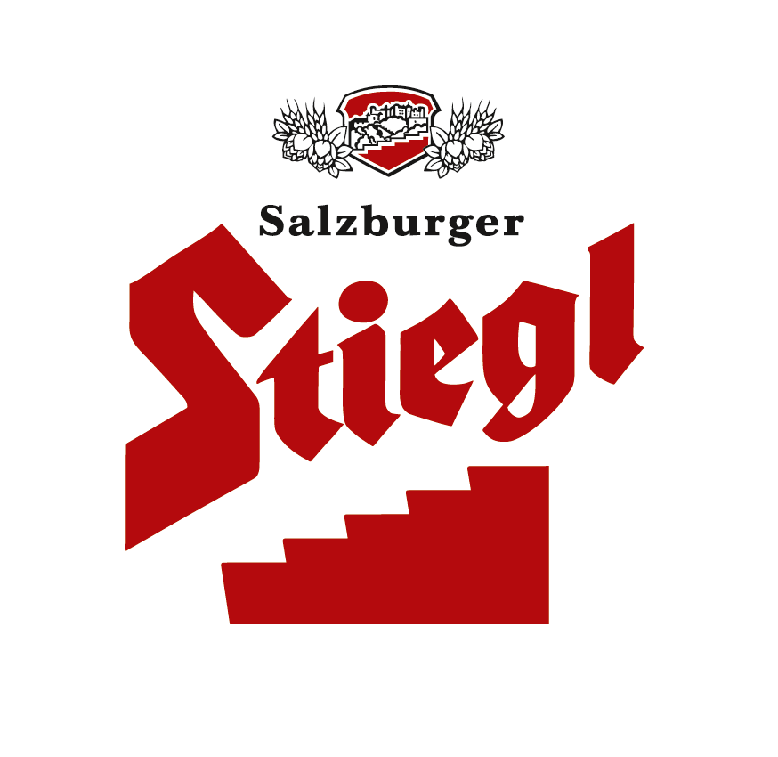
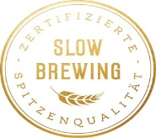
Presseinformation!

 Stiegl braut erstes glutenfreies Bio-Bier mit Urgetreide ohne technische Enzyme  mit internationalem „Glutenfrei-Siegel“ ausgezeichnet   gebraut mit Urgetreide, das am eigenen Biergut vermälzt wurde  ab sofort im heimischen Lebensmittelhandel und in ausgewählten Gastronomiebetrieben erhältlich

Glutenfrei auf natürliche Weise:
Stiegl bringt erstes glutenfreies Bio-Bier mit Urgetreide auf den Markt
Knapp ein Prozent der Weltbevölkerung leidet an der Gluten-Unverträglichkeit Zöliakie. Als Gluten wird das Klebereiweiß, das in vielen Getreidesorten wie in Weizen, Roggen aber auch Dinkel vorkommt, bezeichnet. Zusätzlich gehört fast jeder Zehnte zur Gruppe „sensibler Esser“. Diese Gruppe sieht den Verzehr von Gluten kritisch, schränkt ihn bewusst ein oder lehnt ihn komplett ab. Und: Sich glutenfrei zu ernähren liegt im Trend. Sportler, wie der nordische Kombinierer Mario Seidl und auch zahlreiche Schauspieler ernähren sich bewusst glutenarm oder -frei und fühlen sich wohl dabei*. Die Zahlen bestätigen diese Entwicklung: Der Umsatz von „frei von“-Produkten, zu denen auch glutenfreie Artikel zählen, lag laut Marktforschungsinstitut Euromonitor** 2011 noch bei rund 1,3 Milliarden Euro weltweit und klettert unaufhaltsam weiter: Im Jahr 2017 werden weltweit rund 2,9 Milliarden Euro dafür ausgegeben. Die Prognosen für 2020 sagen eine Verdoppelung des Umsatzes von 2011 – also etwa 4 Milliarden Euro – voraus.

Glutenfrei auf natürliche Weise
Die einfachste Methode, glutenfreie Produkte herzustellen ist es, ihnen im Nachhinein das Gluten durch die Beigabe von technischen Enzymen zu entziehen. Anders beim neuen Bio-Bier „Paracelsus Glutenfrei“ von Stiegl.

Stiegl-Chefbraumeister Christian Pöpperl ist es gelungen, ein glutenfreies Bio-Bier mit Urgetreide ohne Zusatz von technischen Enzymen zu brauen. Grundstock für die glutenfreie Alternative liefert das Urkorn der Bio-Braunhirse, das zu 100 Prozent in Österreich angebaut wird. Am eigenen Biergut, dem Stiegl-Gut Wildshut, wird diese, von Natur aus glutenfreie Urgetreideform, in der eigenen Mälzerei mit einem besonderen Verfahren vermälzt. Dieses Bio-Braunhirse-Malz ist die Basis des neuen „Stiegl-Paracelsus Glutenfrei“. Für den typischen Biergeschmack sorgen die Edelaroma-Hopfensorten Spalter Select und Saphir. Das neue „Stiegl-Paracelsus Glutenfrei“ wurde von der „Österreichischen Arbeitsgemeinschaft Zöliakie“ als glutenfreies Produkt gemäß internationalen AOECS Richtlinien zertifiziert und darf das internationale „Glutenfrei-Symbol“ (Symbol der durchgestrichenen Ähre) tragen. Die internationale Registrierungsnummer ist AT-030-001.

Stiegl-Gut Wildshut: Mälzversuche mit glutenfreiem Getreide
Das Stiegl-Gut Wildshut gilt als Ideenschmiede, als „think tank“ in Sachen Bier und lebt den Kreislauf: vom Boden übers Feld ins Glas und wieder zurück. Was Wildshut u.a. besonders macht, ist die weltweit einzigartige Kombination aus Mälzerei und Rösterei. „Ich habe den -Trend zu glutenfreier Ernährung sehr aufmerksam verfolgt, denn auch wir bekommen immer öfter Anfragen, ob unser Bier Gluten enthält. Nach der intensiven Auseinandersetzung mit dem Thema habe ich festgestellt, dass nahezu allen glutenfreien Bieren das Gluten durch technische Enzyme im Nachhinein entzogen wird. Das hat mich auf die Idee gebracht, in unserer eigenen Mälzerei in Wildshut glutenfreie Urgetreide zu vermälzen“, erklärt Stiegl-Chefbraumeister Christian Pöpperl und ergänzt: „Ich hatte mir das ganz einfach vorgestellt, was es aber nicht war. Und plötzlich war für mich nachvollziehbar, warum eigentlich nahezu alle Brauereien mit technischen Enzymen arbeiten, denn es ist wirklich eine ‚harte Nuss‘, d.h. es ist sehr schwierig, glutenfreie Getreidesorten zu vermälzen.“ Nach knapp zwölf Monaten Tüftelei war Christian Pöpperl aber dann doch erfolgreich: „Wir haben mit unterschiedlichen Getreiden experimentiert, bevor wir auf die Bio-Braunhirse gekommen sind. Diese hat sich von der Verarbeitung her und auch geschmacklich als höchst geeignet erwiesen. Außerdem ist sie eines der mineralstoffreichsten Getreide und reich an Vitamin B. Und das Schöne daran: Das Bier schmeckt dadurch auch weiterhin so, wie ein ‚echtes‘ Bier schmecken sollte.“

Die Edelaroma-Hopfensorten sorgen für kräuterartig, blumige Aromen und bringen grün-grasige und limettenartige Nuancen ins Bier. Mit seiner strohgelben Färbung und seinem ausgewogenen Geschmack garantiert das untergärige Neue von Stiegl eine gustatorische Bereicherung für alle glutenfreien Genießer und eignet sich noch dazu hervorragend als Begleitung zu kulinarischen Köstlichkeiten wie verschiedenen Salatvariationen, Gemüse, leichtem Fisch, Geflügel und gedünstetem Fleisch.

Im Lebensmittelhandel und in der Gastronomie erhältlich
Das „Stiegl-Paracelsus Glutenfrei“ ist ab sofort in der 0,33-Liter-Einwegflasche im heimischen Lebensmittelhandel (Merkur Österreichweit, auch im 12er-Tray) sowie in ausgewählten Gastronomiebetrieben erhältlich. Wer möchte, kann sich sein Stiegl-Paracelsus Glutenfrei“ auch im Stiegl-Braushop sowie im Stiegl-Getränkeshop in Salzburg selbst abholen oder im Stiegl-Onlineshop (www.stiegl-shop.at) bestellen. In der 0,33-Liter-Einwegflasche abgepackt im 12er Tray erhältlich.


Biergattung: glutenfreies Bio-Bier
Alkoholgehalt: 4,9 % vol.
AT-030-001
Stammwürze: 12,2° Plato Stammwürze
Bierpflege: Das Stiegl-Paracelsus Glutenfrei wird idealerweise aus dem Stiegl-Becher getrunken. Die perfekte Trinktemperatur für die Bierspezialität liegt bei 6 bis 8 Grad.

*Warum ich mich glutenfrei ernähre“
Zitat des ÖSV-Athleten Mario Seidl/Nordische Kombination:
„Ich ernähre mich glutenarm, weil ich als Leistungssportler gänzlich auf Weizenprodukte verzichte und sehr viel Wert auf nährstoffreichere Pseudogetreide wie Quinoa und Hirse lege. Der Verzicht auf Weizenprodukte und somit auf Weizengluten verbessert meine körperlichen Entzündungswerte und meine Verdauung. Außerdem wird mein Blutzuckerspiegel besser reguliert und das Körpergewicht kann leichter gehalten werden, was in meiner Sportart von großer Bedeutung ist“, erklärt Mario Seidl, nordischer Kombinierer des ÖSV-Teams, „Für Ausdauersportler wie mich ist es besonders wichtig, so viel Energie wie möglich aus der zugeführten Nahrung zu gewinnen. Weizenprodukte eignen sich auf Grund des hohen Gehaltes an Zucker aus den kurzkettigen Kohlehydraten und des hohen Glutengehaltes nicht gut dafür. Deshalb greife ich lieber auf energetisch hochwertigere Nahrungsmittel zurück.“

O-Töne der Gesprächspartner zum Feldgespräch: „Gluten-Unverträglichkeit: Krankheit oder Hipster-Hype?“:

Mag. Hanni Rützler, Ernährungswissenschaftlerin und Food-Trend-Expertin:
„Das neue Motto in Zeiten des Lebensmittelüberflusses heißt: „Ich bin kein braver Schlucker mehr, denn ich bin was ich “nicht“ esse!"

Dr. med. univ. Stephan Domenig, Buchautor und als ärztlicher Leiter im FX MAYR Health Center am Wörthersee:
„Weizen hat den höchsten ATI Gehalt (Alpha-Amylase-Trypsin-Inhibitor), ein Proteinkomplex mit hochentzündlichem Potenzial. Diese Tatsache ist mitverantwortlich für ein Leaky-Gut-Syndrom (durchlässiger Darm) bei Betroffenen. Urgetreide sind, aufgrund des niedrigeren ATI Anteils für viele Menschen besser verträglich.“
„Viele Menschen leiden unter Verdauungsproblemen nach Getreidekonsum und werden durch eine „glutenfreie Diät“ in ihrer Gesundheit verbessert. Allerdings haben nicht alle eine Zöliakie, sprich eine Autoimmunerkrankung. Sowohl eine Weizenunverträglichkeit als auch eine sogenannte NZWS, Nicht-Zöliakie Weizen Sensitivität können die Ursache sein.“

Eva Fischer, erfolgreiche Bloggerin, Autorin, Food Fotografin & Stylistin:
„In den USA ist die glutenfreie Kost eine Art Trend geworden. Somit stellt sich zu Recht die Frage, ob der wachsende Markt für glutenfreie Produkte damit zu tun hat, dass sich die Gluten-Diät in den USA als eine Art Modeerscheinung von der eigentlichen Definition, nämlich eine Stoffwechselerkrankung, entfernt hat.“
„Das Multi-Millionen-Geschäft des glutenfreien Marktes, sowohl in den USA als auch weltweit, rührt daher, dass mittlerweile auch Nicht-Zöliakie-Betroffene glutenfreie Lebensmittel einkaufen, da sie glauben, dass diese Lebensmittel besser kontrolliert und gesünder sind.“
„Die Auswirkungen dieses Trends sind für Betroffene ambivalent: Einerseits sind Bekanntheitsgrad und Nachfrage für glutenfreie Produkte am Markt – durch ein erweitertes Sortiment im Lebensmittelhandel und das größere Angebot in der Gastronomie – ein Vorteil, andererseits wird das Krankheitsbild verwischt und nicht im entsprechenden Ausmaß ernst genommen.“

Florian Klinger, Leiter des ersten vegetarischen ****s Hotels Österreichs, dem „Weißenseerhof“:
„Ich habe bereits vor 10 Jahren in meinen Büchern behauptet, dass der Koch der „Arzt der Zukunft“ sein wird. Es freut mich auch, dass ausgerechnet Ernährungstrends diesen Stein ins Rollen bringen auch wenn der erste Schritt dazu sehr modisch erscheint und weniger diätologisch. Der Gast von heute möchte sehr viel ausprobieren, deshalb werden Ernährungstrends immer wieder Einfluss auf die Gastronomie nehmen. Für Köche und Gastronomen ist dies eine Herausforderung, sind die Trends doch mit Kreativität und Wissen über die Lebensmittelzusammensetzung verbunden. Sich diesbezüglich weiterzubilden und Neues auszuprobieren kommt nicht nur dem jeweiligen Gastronomen zu Gute, letztendlich profitiert auch der Gast von dem erweiterten Speiseangebot.“

**vgl.Süddeutsche Zeitung: „Bitte einmal ohne“, 28.8.2017; Marktentwicklung glutenfreie
Produkte, Marktforschungsinstitut Euromonitor) 2017-11-14

_________________________
Bildtexte:
Pressebild1: Über „Gluten-Unverträglichkeit: Krankheit oder Hipster-Hype?“ diskutierten beim jüngsten von Stiegl initiierten „Wildshuter Feldgespräch“ (v.l.n.r.): der nordische Kombinierer Mario Seidl, Stiegl-Chefbraumeister Christian Pöpperl, Eva Fischer (Gesundheitsmanagerin, Autorin und Foodstylistin), Food-Trend-Expertin Mag. Hanni Rützler, der Gesundheitsmediziner Dr. Stephan Domenig (FX Mayr Health Center Wörthersee) und Hotelier Florian Klinger vom Weißenseerhof (Weißensee/Ktn), dem ersten vegetarischen Hotel in Europa. Gleichzeitig wurde auch die jüngste Bierkreation der führenden Privatbrauerei, das „Stiegl-Paracelsus Glutenfrei“, das erste glutenfreie Bio-Bier mit Urgetreide, verkostet.

Pressebild2: Über „Gluten-Unverträglichkeit: Krankheit oder Hipster-Hype?“ diskutierten beim jüngsten von Stiegl initiierten „Wildshuter Feldgespräch“ interessante Gäste, u.a. der nordische Kombinierer Mario Seidl, der sich bewusst glutenarm ernährt. Im Bild: Mario Seidl (li) beim Verkosten des neuen „Stiegl-Paracelsus Glutenfrei“ mit Brauerei-Eigentümerfamilie Alessandra und Heinrich Dieter Kiener.

Pressebild3: Über „Gluten-Unverträglichkeit: Krankheit oder Hipster-Hype?“ diskutierten beim jüngsten von Stiegl initiierten „Wildshuter Feldgespräch“ interessante Gäste, u.a. der Gesundheitsmediziner Dr. Stephan Domenig (medizinischer Leiter des FX Mayr Health Center am Wörthersee, 1.v.l.) und Hotelier Florian Klinger (2.v.l.) vom Weißenseerhof am Weißensee, dem ersten vegetarischen Hotel in Europa. Im Bild beim Verkosten des neuen „Stiegl-Paracelsus Glutenfrei“ mit Brauerei-Eigentümerfamilie Alessandra und Heinrich Dieter Kiener (rechts).

Bildnachweis (1-3): Neumayr - Leo/Abdruck honorarfrei!

Pressebild4: Das „Stiegl-Paracelsus Glutenfrei“, das erste glutenfreie Bio-Bier mit Urgetreide, ist ab sofort im heimischen Lebensmittelhandel und in der Gastronomie erhältlich.
Bildnachweis: Stiegl/Abdruck honorarfrei!

Rückfragen richten Sie bitte an:

Stiegl-Pressestelle, Mag. Alexandra Picker-Rußwurm oder Mag. Sabine Zölß, PICKER PR – talk about taste, Tel. 0662-841187-0, E- Mail office@picker-pr.at

